VYHLAŠUJEME PRO DĚTI VÁNOČNÍ SOUTĚŽ
O NEJHEZČÍ VÁNOČNÍ OZDOBU NA STROMEČEK.
Vyrobte vlastníma rukama SNĚHULÁKA.
Použít můžete libovolný materiál: dřevo, papír, látku, vatu, peří, vlnu, slámu…
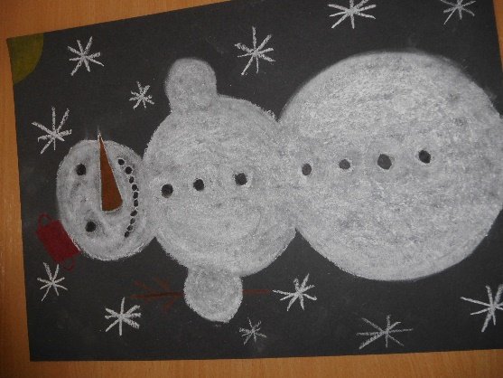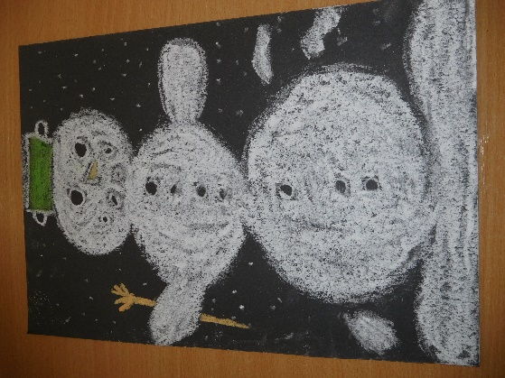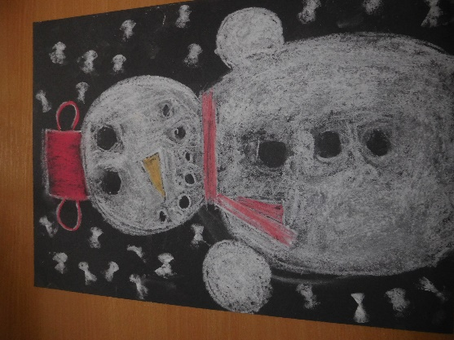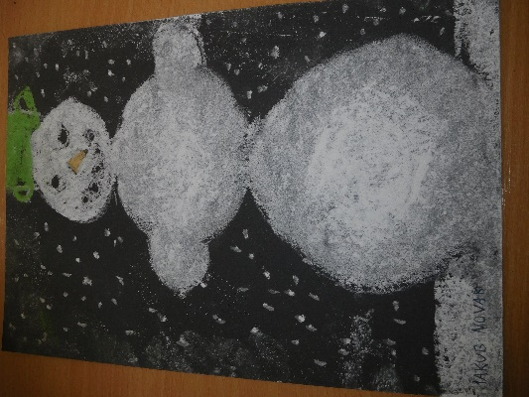
Přineste ho do školy, kde ozdobí školní stromečky.
Sněhulák musí mít poutko k zavěšení. Podepište se jménem a třídou, aby se mohl zúčastnit soutěžního hodnocení.
Odevzdejte ve sborovně paní učitelce Týleové do středy 8. prosince 2021.

